Инженер

Описание профессии | Специальность: «Производство изделий на основе «трёхмерных технологий».  Аддитивное производство – это ряд технологий, направленных на создание трехмерных продуктов методикой послойного наложения исходного материала. 3D - печать (детали, человеческие органы, продукты питания и др.)
Качества, необходимые для работы | - внимательность: необходима для выполнения сложных технических процедур  - постоянное обучение: готовность к обновлению знаний о новых методах и технологиях
Предметы в школе, которые требуют усиленного (углубленного) изучения | - физика: знания о механике, устройства и принципы работы оборудования.  - математика (профильная): статистика и расчеты, необходимые для анализа данных  - информатика: изучение языков программирование, написание различных программ
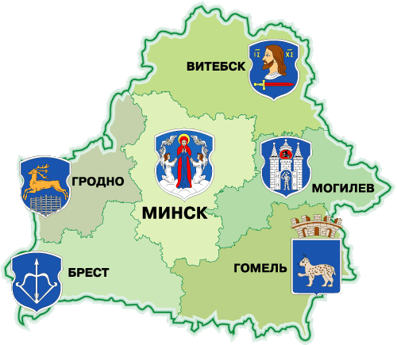  Где можно получить профессию | - Витебский государственный технологический институт (ВГТУ)-сайт: https://www.vstu.by /  - Гомельский государственный технический университет имени П.О. Сухого (ГГТУ)- https://www.gstu.by/  - Барановичский государственный университет (БарГУ)- https://barsu.by/  - Полоцкий государственный университет им. Е. Полоцкой (ПГУ)- https://www.psu.by/
Применение профессии | - медучреждения  - пункты общественного питания  - на производстве (обратный инжиниринг)
Преимущества профессии | - получение продвинутой специальности, которая возможна будет необходима через определенный период времени  - высокая зарплата: специалисты в этой области получают достойное вознаграждение за свою работу  - возможность помочь людям: спасение жизней и улучшение качества жизни пациентов
Недостатки профессии | - новшество в производстве, которое не достигло своего должного развития  - отсутствие опытных площадок доступных всех выпускникам, как следствие недостаток опыта выпускников  - необходимость постоянного обучения: новые технологии и методы требуют постоянного обновления знаний
Реклама | Стань двигателем прогресса!  